Aplana performance testing framework (Ptf). Платформа для проведения нагрузочного тестирования
Руководство по установке

2019 г

Введение

  - Назначение документа

Данное руководство предназначено для администраторов, осуществляющих настройку платформы для проведения нагрузочного тестирования. В руководстве описываются процедуры подготовки ведущего сервера к работе.

  - Термины, определения и сокращения

Название | Определение
Система | Программный комплекс Aplana PTF
ПО | Программное обеспечение
НТ | Нагрузочное тестирование
БД | База данных
СУБД | Система управления базами данных
ОС | Операционная система

  - Системные требования

Серверная часть:
- Процессор – не менее 4vCPU, 3 GHz+
- Оперативная память – не менее 16 GB
- Дисковая память – объем не менее 50 GB для Системы, не менее 150 GB для БД.
- Пропускная способность внешнего канала связи – не менее 100 Мбит/сек 2)

Клиентская часть гарантированно работает в web-браузерах:
- Google Chrome
- Internet Explorer 10+.

  - Требования к программному обеспечению

На сервере приложений и БД должно быть предустановлено следующее ПО:
- ОС Linux ALT 8.2 Server
- Выделены права sudo
- Установленный пакет ssh
- systemd

  - Требования к квалификации персонала

Пользователь, выполняющий операции по установке, обновлению и переносу Системы должен обладать знаниями ОС Linux на уровне не ниже администратора.

  - Порядок действий развертывания Aplana PTF
Для master-сервера:
- Создание учетной записи ansible.
- Настройка файла-конфигурации ssh.
- Обмен публичными ключами с удаленными машинами для nopass ssh.
- Установка ansible.
- Установка и запуск компонент PTF с помощью playbook на удаленном сервере.

Для slave-сервера:
- Создание учетной записи ansible.
- Обмен публичными ключами с мастером для nopass ssh.
- Установка дополнительных библиотек.

Создание учетной записи.
На всех машинах необходимо выполнить следующие действия:
            - Дать права на чтение и запуск исполняемого файла программы sudo всем пользователям.
sudo chmod -R a+rx /usr/bin/sudo
            - Необходимо создать пользователя ansible с помощью команды:
sudo useradd ansible
            - Установить пароль для пользователя ansible
sudo passwd ansible
            - Добавить пользователя в sudoers.
sudo echo "ansible ALL=(ALL) NOPASSWD: ALL" | sudo tee -a /etc/sudoers
Фрагмент итогового содержания файла sudoers:
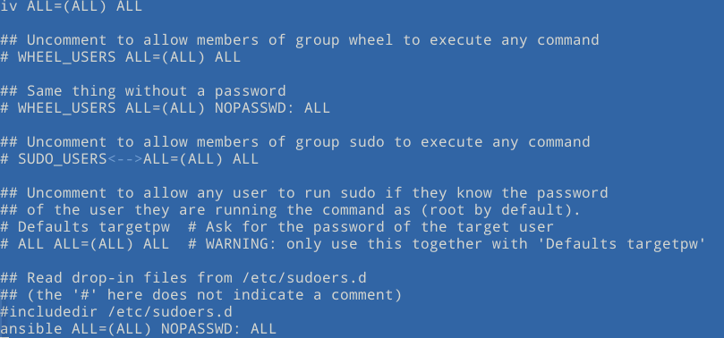
[iv@alt-master ~]$ sudo tail /etc/sudoers

## Uncomment to allow any user to run sudo if they know the password
## of the user they are running the command as (root by default).
# Defaults targetpw # Ask for the password of the target user
# ALL ALL=(ALL) ALL # WARNING: only use this together with 'Defaults targetpw'

## Read drop-in files from /etc/sudoers.d
## (the '#' here does not indicate a comment)
#includedir /etc/sudoers.d
ansible ALL=(ALL) NOPASSWD: ALL

Далее все действия на машинах необходимо производить под пользователем ansible.
su ansible
В случае если папка /home/ansible не существует, следует также выполнить шаги 5-8:
            - Создание домашней директории
sudo mkdir /home/ansible
            - Создание папки .ssh
sudo mkdir /home/ansible/.ssh
            - Изменение владельца на ansible.
sudo chown -R ansible:ansible /home/ansible
            - Изменение прав на папку .ssh
sudo chmod 700 /home/ansible/.ssh

Настройка файла-конфигурации ssh.
На всех машинах в файле /etc/ssh/sshd_config должна быть включена опция:
PasswordAuthentication yes

Обмен публичными ключами.
На мастере:
- Необходимо создать ключ-пару с помощью команды:
ssh-keygen
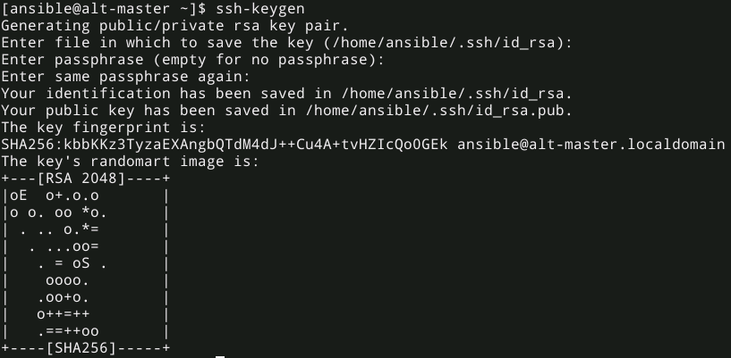
[ansible@alt-master ~]$ ssh-keygen
Generating public/private rsa key pair.
Enter file in which to save the key (/home/ansible/.ssh/id_rsa):
Enter passphrase (empty for no passphrase):
Enter same passphrase again:
Your identification has been saved in /home/ansible/.ssh/id_rsa.
Your public key has been saved in /home/ansible/.ssh/id_rsa.pub.
The key fingerprint is:
SHA256:kbbKKz3TyzaEXAngbQTdM4dJ++Cu4A+tvHZIcQo0GEk ansible@alt-master.localdomain
The key's randomart image is:
+---[RSA 2048]----+
|oE o+.o.o |
|o o. oo *o. |
| . .. o.*= |
| . ...oo= |
| . = oS . |
| oooo. |
| .oo+o. |
| o++=++ |
| .==++oo |
+----[SHA256]-----+

- Далее добавить созданный публичный ключ на удаленную машину
ssh-copy-id <IP-слейва>
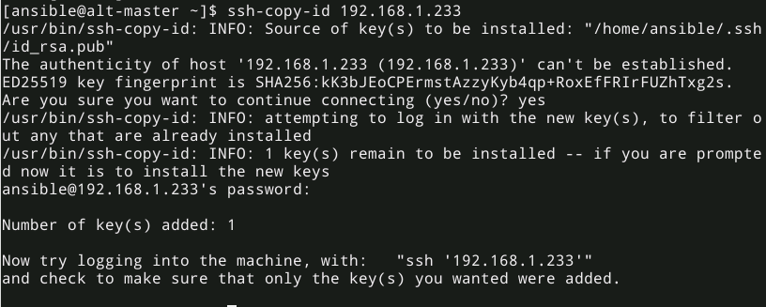
[ansible@alt-master ~]$ ssh-copy-id 192.168.1.233
/usr/bin/ssh-copy-id: INFO: Source of key(s) to be installed: "/home/ansible/.ssh/id_rsa.pub"
The authenticity of host '192.168.1.233 (192.168.1.233)' can't be established.
ED25519 key fingerprint is SHA256:kK3bJEoCPErmstAzzyKyb4qp+RoxEfFRIrFUZhTxg2s.
Are you sure you want to continue connecting (yes/no)? yes
/usr/bin/ssh-copy-id: INFO: attempting to log in with the new key(s), to filter out any that are already installed
/usr/bin/ssh-copy-id: INFO: 1 key(s) remain to be installed -- if you are prompted now it is to install the new keys
ansible@192.168.1.233's password:

Number of key(s) added: 1

Now try logging into the machine, with: "ssh '192.168.1.233'"
and check to make sure that only the key(s) you wanted were added.

- Для проверки соединения необходимо выполнить следующие команды:
ssh ansible@<IP слейва>
[ansible@alt-master ~]$ ssh ansible@192.168.1.233
[ansible@alt-t1 ~]$

На слейв-машине:
- Необходимо создать ключ-пару с помощью команды:
ssh-keygen
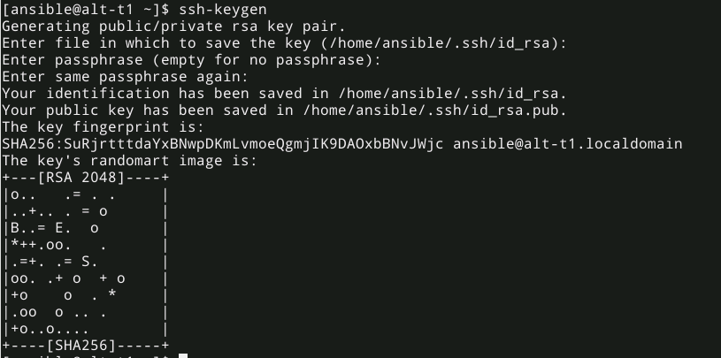
[ansible@alt-t1 ~]$ ssh-keygen
Generating public/private rsa key pair.
Enter file in which to save the key (/home/ansible/.ssh/id_rsa):
Enter passphrase (empty for no passphrase):
Enter same passphrase again:
Your identification has been saved in /home/ansible/.ssh/id_rsa.
Your public key has been saved in /home/ansible/.ssh/id_rsa.pub.
The key fingerprint is:
SHA256:SuRjrtttdaYxBNwpDKmLvmoeQgmjIK9DAOxbBNvJWjc ansible@alt-t1.localdomain
The key's randomart image is:
+---[RSA 2048]----+
|o.. .= . . |
|..+.. . = o |
|B..= E. o |
|*++.oo. . |
|.=+. .= S. |
|oo. .+ o + o |
|+o o . * |
|.oo o .. . |
|+o..o.... |
+----[SHA256]-----+

- Далее добавить созданный публичный ключ на машину мастера
ssh-copy-id <IP-мастера>
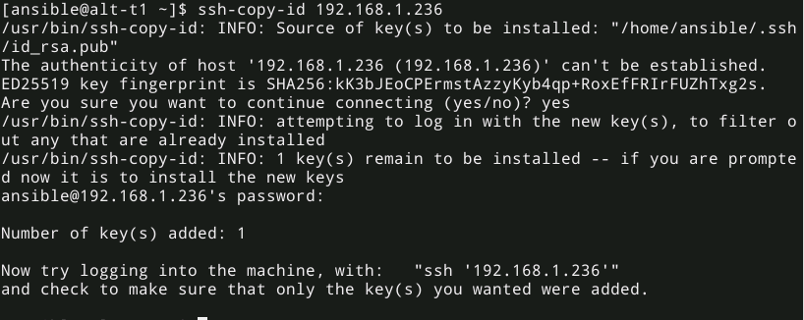
[ansible@alt-t1 ~]$ ssh-copy-id 192.168.1.236
/usr/bin/ssh-copy-id: INFO: Source of key(s) to be installed: "/home/ansible/.ssh/id_rsa.pub"
The authenticity of host '192.168.1.236 (192.168.1.236)' can't be established.
ED25519 key fingerprint is SHA256:kK3bJEoCPErmstAzzyKyb4qp+RoxEfFRIrFUZhTxg2s.
Are you sure you want to continue connecting (yes/no)? yes
/usr/bin/ssh-copy-id: INFO: attempting to log in with the new key(s), to filter out any that are already installed
/usr/bin/ssh-copy-id: INFO: 1 key(s) remain to be installed -- if you are prompted now it is to install the new keys
ansible@192.168.1.236's password:

Number of key(s) added: 1

Now try logging into the machine, with: "ssh '192.168.1.236'"
and check to make sure that only the key(s) you wanted were added.

- Для проверки соединения необходимо выполнить следующие команды:
ssh ansible@<IP мастера>
[ansible@alt-t1 ~]$ ssh ansible@192.168.1.236
[ansible@alt-master ~]$

Установка ansible .
На мастере:
Необходимо выполнить следующие команды:
sudo apt-get update
sudo apt-get install python
sudo apt-get install python-module-pip
curl https://bootstrap.pypa.io/get-pip.py -o get-pip.py
sudo python get-pip.py
sudo pip install ansible==2.8.1
После установки, необходимо проверить корректно ли прошла установка, с помощью команды:
ansible --version
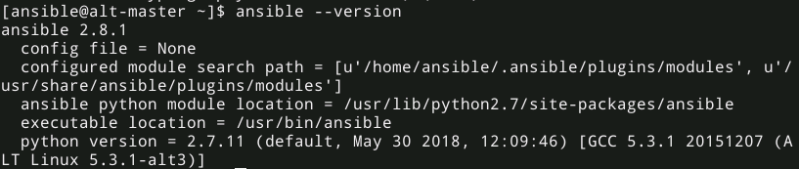
[ansible@alt-master ~]$ ansible --version
ansible 2.8.1
config file = None
configured module search path = [u'/home/ansible/.ansible/plugins/modules', u'/usr/share/ansible/plugins/modules']
ansible python module location = /usr/lib/python2.7/site-packages/ansible
executable location = /usr/bin/ansible
python version = 2.7.11 (default, May 30 2018, 12:09:46) [GCC 5.3.1 20151207 (ALT Linux 5.3.1-alt3)]

Установка дополнительных библиотек.
На слейв-машинах:
Необходимо выполнить следующие команды:
sudo apt-get update

sudo apt-get install python

sudo apt-get install python-module-pip

Настройка файла hosts.
На мастере:
Необходимо создать папку /etc/ansible:
sudo mkdir /etc/ansible
Необходимо создать файл /etc/ansible/hosts, следующего содержания (и перечислить ip-адреса машин слейвов):
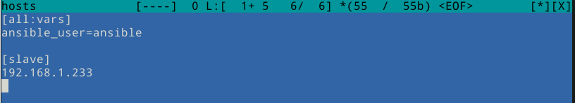
[all:vars]
ansible_user=ansible

[slave]
192.168.1.233

Установка дополнительных модулей ansible.
На мастере:
Необходимо выполнить следующую команду для установки модуля rossmcdonald.telegraf:
ansible-galaxy install rossmcdonald.telegraf
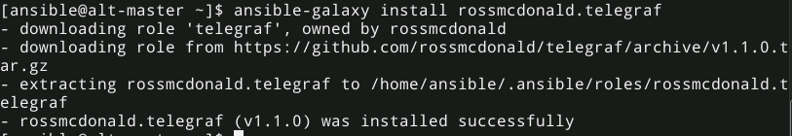
[ansible@alt-master ~]$ ansible-galaxy install rossmcdonald.telegraf
- downloading role 'telegraf', owned by rossmcdonald
- downloading role from https://github.com/rossmcdonald/telegraf/archive/v1.1.0.tar.gz
- extracting rossmcdonald.telegraf to /home/ansible/.ansible/roles/rossmcdonald.telegraf
- rossmcdonald.telegraf (v1.1.0) was installed successfully

Подготовка playbook для запуска инсталяции
На мастере:
Необходимо разархивировать приложенный архив aplana-ptf.tar.gz с помощью команды:
sudo tar xf aplana-ptf.tar.gz -C /etc/ansible/
Необходимо установить владельца директории /etc/ansible с помощью команды:
sudo chown -R ansible:ansible /etc/ansible

Запуск инсталЛятора.
На мастере:
Необходимо запустить инсталляцию с помощью команды:
ansible-playbook /etc/ansible/playbooks/main.yml -v
Конечный результат выполнения playbook:
PLAY RECAP **********************************************************************
192.168.1.233 : ok=89 changed=66 unreachable=0 failed=0 skipped=0 rescued=0 ignored=1

Проверка доступности компонент
Последней задачей в playbook идет проверка доступности всех разворачиваемых компонент, корректный результат выглядит как сервисы со state=running:
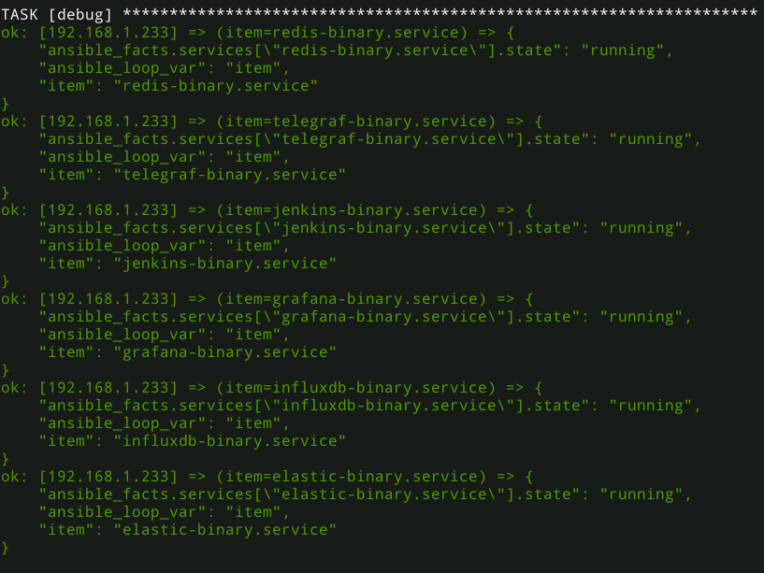
TASK [debug] ********************************************************************
ok: [192.168.1.233] => (item=redis-binary.service) => {
"ansible_facts.services[\"redis-binary.service\"].state": "running",
"ansible_loop_var": "item",
"item": "redis-binary.service"
}
ok: [192.168.1.233] => (item=telegraf-binary.service) => {
"ansible_facts.services[\"telegraf-binary.service\"].state": "running",
"ansible_loop_var": "item",
"item": "telegraf-binary.service"
}
ok: [192.168.1.233] => (item=jenkins-binary.service) => {
"ansible_facts.services[\"jenkins-binary.service\"].state": "running",
"ansible_loop_var": "item",
"item": "jenkins-binary.service"
}
ok: [192.168.1.233] => (item=grafana-binary.service) => {
"ansible_facts.services[\"grafana-binary.service\"].state": "running",
"ansible_loop_var": "item",
"item": "grafana-binary.service"
}
ok: [192.168.1.233] => (item=influxdb-binary.service) => {
"ansible_facts.services[\"influxdb-binary.service\"].state": "running",
"ansible_loop_var": "item",
"item": "influxdb-binary.service"
}
ok: [192.168.1.233] => (item=elastic-binary.service) => {
"ansible_facts.services[\"elastic-binary.service\"].state": "running",
"ansible_loop_var": "item",
"item": "elastic-binary.service"
}

